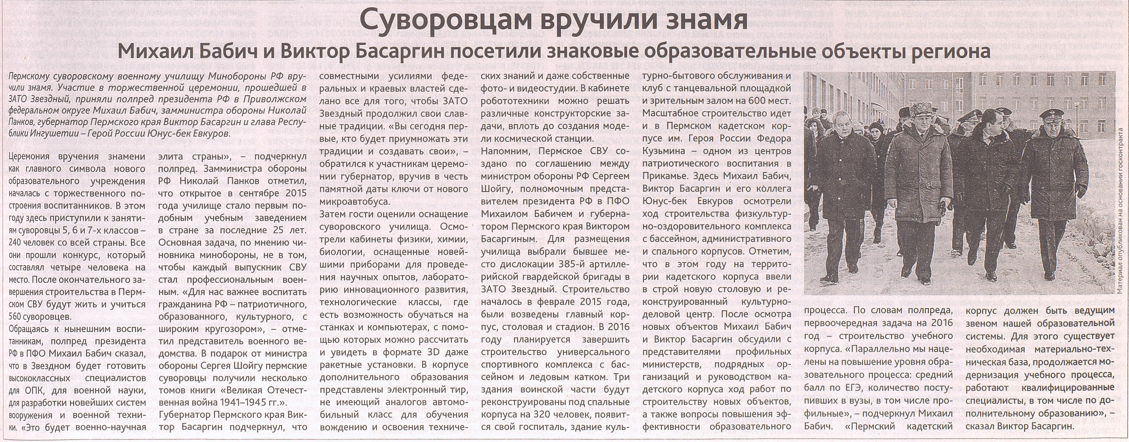
Суворовцам вручили знамя // Коммерсантъ. – 2015. – 19 дек. (N 235). – C. 3

